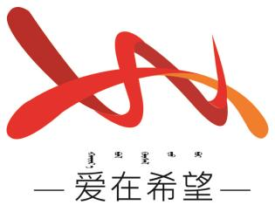
通辽经济技术开发区
新城街道希望新城社区工作简报

主办：希望新城社区党委 2026年4月8日
协调物业解决地库漏水难题
为铸牢中华民族共同体意识，为深入践行 “为民办实事” 工作理念，切实解决辖区居民生活中的实际难题，保障居民出行安全与生活便利，2026年4月8日，希望新城社区接到居民反馈，辖区部分小区地库出现漏水情况，存在一定安全隐患。社区立即响应，迅速组织人员开展现场排查工作，全力协调物业解决地库漏水难题。
工作中，社区工作人员第一时间前往漏水现场，实地查看漏水范围、排查漏水原因，详细记录漏水具体情况，同时与居民代表面对面沟通交流，耐心倾听居民的诉求与期望。社区主动担当协调职责，第一时间对接小区物业服务中心，详细反馈地库漏水问题及居民诉求，明确要求物业安排专业工作人员开展排查维修工作。
此次地库漏水问题的解决，将 “为民办实事” 落到实处，让居民切实感受到社区的温暖与关怀，进一步增强了社区与居民的凝聚力和信任感。下一步，希望新城社区将持续关注辖区居民的生活需求，推动 “为民办实事” 工作常态化、精准化，及时为居民排忧解难，为辖区居民营造更舒适、更安心的生活环境。

希望新城社区
2026年4月8日
影像资料：
